Projekt riadenia a rozvoja školy
2026-2030

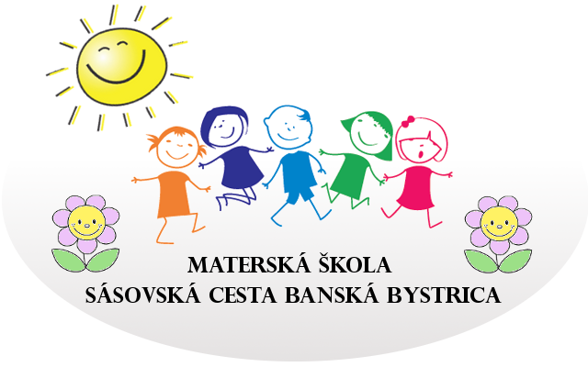

Miesto: Banská Bystrica Vypracovala: Mgr.Michaela Ferenčíková
Dátum: 04.05.2026

OBSAH

Úvod 3
1, Analýza súčasného stavu školy 4
2, Vízia a hlavné ciele rozvoja 7
3, Koncepcia pedagogického riadenia 8
4, Personálne riadenie 9
5, Materiálno-technické a finančné zabezpečenie 9
6, Spolupráca so zriaďovateľom a partnermi 10
7, Hodnotenie, kontrola a spätná väzba 11
8, Záver 11

Úvod

Oblasť riadenia materskej školy má vytvárať všestranne priaznivé podmienky tak, aby bol zaistený kvalitný priebeh a maximálna účinnosť výchovno-vzdelávacieho procesu. Nositeľom kvality nie je len riaditeľ školy a pedagogickí zamestnanci, ale všetci zamestnanci školy, ktorí sa podieľajú na pozitívnej klíme v škole, v spolupráci s rodinou.
Projekt riadenia a rozvoja materskej školy je strategickým dokumentom, ktorého cieľom je zadefinovať základné línie rozvoja školy v období nasledujúcich rokov 2026 až 2030 v najviac preferovaných oblastiach. Vychádza zo súčasného stavu materskej školy, zohľadňuje platnú legislatívu a reflektuje potreby detí, ich rodičov a inštitúcií, s ktorými škola úzko spolupracuje. Projekt riadenia vychádza z celkového cieľa predprimárneho vzdelávania, ktorým je hlavne doviesť každé dieťa na konci jeho predškolského obdobia k tomu, aby v rozsahu svojich osobnostných predpokladov získalo veku primeranú samostatnosť, osvojilo si základy kompetencií dôležitých pre jeho ďalší rozvoj a učenie, život a vzdelávanie, základy pre zdravé sebavedomie a sebaistotu, pre schopnosť byť samo sebou a zároveň vedieť sa prispôsobiť potrebám a životu v spoločenskej komunite.
Pri tvorbe tohto dokumentu som sa opierala o odborné poznatky, skúsenosti pedagogického kolektívu a analýzu potrieb komunity. Tento projekt je dôležitým krokom na ceste k dlhodobej vízii materskej školy, ktorá sa zameriava nielen na súčasné potreby, ale aj na budúce výzvy a perspektívy v oblasti predprimárneho vzdelávania.

1, Analýza súčasného stavu školy

Materská škola, Sásovská cesta 21 v Banskej Bystrici, je školou rodinného typu so 4 heterogénnymi triedami v mestskej časti Sásová, ktoré vytvárajú prirodzené prostredie pre rozvoj sociálnych zručností, spolupráce a vzájomnej pomoci medzi deťmi. Materská škola realizuje vlastný školský vzdelávací program s názvom Kráľovstvo radosti, šťastia a pohody, ktorý sa zameriava na podporu emocionálneho, sociálneho a kognitívneho rozvoja detí s dôrazom na rozvoj enviromentálnej citlivosti a pozitívneho vzťahu k prírode. V jednej triede sa realizuje podrobnejšie projekt enviromentálnej výchovy – EKO STOPA, v druhej triede sa realizuje projekt Metamorfózna didaktika, prostredníctvom ktorej sa deti oboznamujú so zvykmi, tradíciami a základom je zážitkové učenie. Ďalšia trieda je zameraná na prosociálnu výchovu – Srdce na dlani, rozvíja dobré medziľudské vzťahy, empatiu a morálne hodnoty u detí. A v štvrtej triede sa realizuje projekt dramatická výchova.
Zriaďovateľom materskej školy je mesto Banská Bystrica. Významným potenciálom školy je rozsiahla školská záhrada, ktorá poskytuje priestor pre pohybové, enviromentálne a zážitkové vzdelávanie. V areáli materskej sa nachádza aj dopravné ihrisko. Snahou materskej školy je pripraviť deti na budúci samostatný a zodpovedný pohyb v cestnej premávke. Učíme deti poznať a rešpektovať pravidlá cestnej premávky v roli chodca, cyklistu i budúceho potencionálneho vodiča. V školskej záhrade, v ktorej sa nachádzajú ihličnaté, ale aj staršie listnaté/ovocné stromy sa nachádza aj bazén, ktorý je žiaľ aktuálne v nepoužiteľnom stave. Takisto je v záhrade veľké prekryté pieskovisko, drevený domček, lezecký lanový pavúk a množstvo ďalších prvkov, ktoré deti využívajú pri pohybových aktivitách a prekonávaní rôznych prekážok. Rozvíjanie pozitívneho vzťahu k pohybovej aktivite ovplyvňuje priamo aj zdravý životný štýl.
Budova materskej školy je staršieho typu, avšak prešla čiastočnou modernizáciou výmenou okien a radiátorov, čo zlepšilo tepelno-technické podmienky a komfort pre deti aj zamestnancov. Aktuálne v 4/2026 prebehla taktiež výmena odkvapového systému, ktorý spôsoboval zatekanie aj do vnútorných priestorov školy.
Poslaním materskej školy je vytvárať podnetné, podporujúce a inkluzívne prostredie, kde sa každé dieťa cíti akceptované a môže rozvíjať svoj potenciál. Škola si zakladá na individuálnom prístupe ku každému dieťaťu, podporuje rozvoj ich tvorivosti, kritického myslenia a komunikačných schopností. Zameriava sa na posilnenie emocionálnej inteligencie a sociálnych kompetencií detí, čo je základom pre ich úspešný rozvoj v ďalšom vzdelávaní a živote.

SWOT analýza súčasného stavu materskej školy:
SILNÉ STRÁNKY: | SLABÉ STRÁNKY:
- Naplnená kapacita MŠ, vysoký záujem o umiestnenie detí do MŠ  - Odbornosť a kvalifikovanosť pedagogických .zamestnancov, záujem o ďalšie vzdelávania  - Funkčná spolupráca s inštitúciami a organizáciami – s Mestským úradom, CPaP, CVČ, ZŠ Ďumbierska 17, OR Rudlová – Sásová, Knižnica M. Kováča  - Obohacovanie výchovno-vzdelávacej činnosti o rôzne aktivity  - Priestranná a vždy zelená záhrada, vybavená rôznymi hracími prvkami  - Webstránky MŠ s aktuálnymi informáciami  - Kvalitné stravovanie v MŠ  - Podpora športových aktivít – lyžiarsky, plavecký výcvik  - Vybavenie učebnými a didaktickými pomôckami, digitálnou technikou, hračkami | - Parkovanie v okolí MŠ  - Chýbajúci retardér v blízkosti MŠ  - Nestále internetové pripojenie  - Nedostatočné finančné ohodnotenie pdg.zamestnancov v oblasti odmeňovania  - Technický stav budovy – podlaha a schody pri vstupe do MŠ, dvere na triedach s nestabilnou sklenenou výplňou  - Starý nábytok v triedach  - Nestabilný kolektív  - Rezervy pri práci s digitálnymi technológiami  - Bazén v nepoužiteľnom stave  - Staré dolámané stromy v školskej záhrade  - Neodbornosť/nezáujem učiteliek pripraviť projekt, ktorým by sa mohli zapojiť do rôznych súťaží,
PRÍLEŽITOSTI: | RIZIKÁ:
- Možnosť rozšírenia partnerstva s MŠ v zahraničí – Erasmus+  - Tvorba projektov, zapájanie sa do grantových výziev, realizácia aktivít na získanie aj mimorozpočtových finančných prostriedkov  - Možnosť založenia OZ  - Možnosť ďalšieho vzdelávania pedagogických zamestnancov  - Možnosť aktívnej spolupráce s organizáciami – Dracula MonacoBet Gym – BOXERKO – športová príprava  - Výsadba nových ovocných stromov, založenie vyvýšených záhonov a úplná „rekonštrukcia“ záhradky v prednej časti areálu MŠ  - Viac zapájať a motivovať rodičov do rôznych spoločných akcií v rámci MŠ | - Zvyšujúci sa počet detí so ŠVVP  - Nezáujem o povolanie učiteľky materskej školy  - Postavenie učiteľa v spoločnosti, vážnosť a rešpekt  - Časté legislatívne zmeny v oblasti výchovy a vzdelávania ako aj vo financovaní škôl  - Nepriaznivé predpoklady demografického vývoja  - Zaťažovanie pedagógov nadmernou administratívou

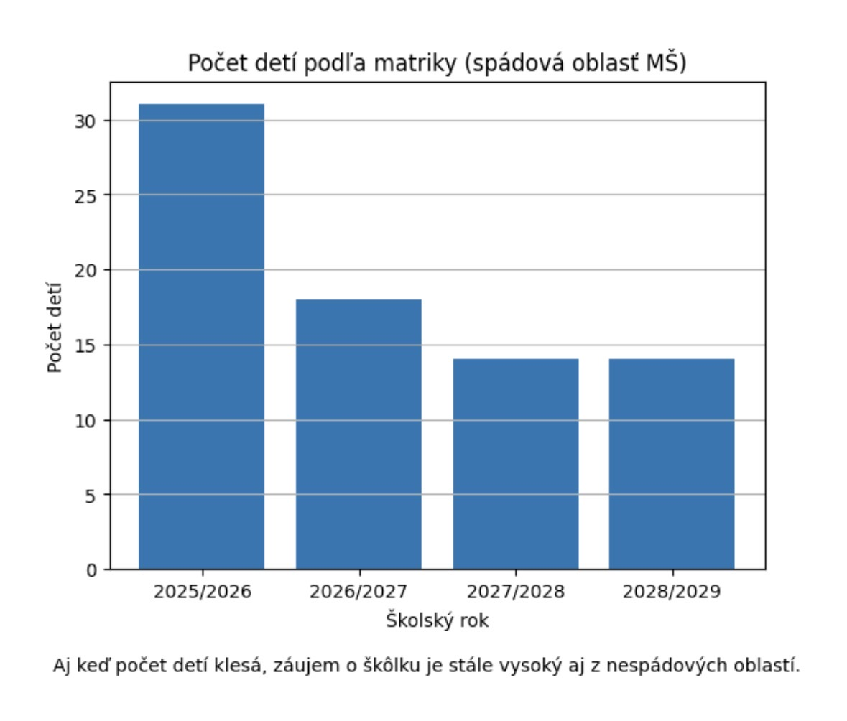
Aj napriek postupnému poklesu počtu detí zo spádovej oblasti evidujeme naďalej vysoký záujem o našu materskú školu, a to aj zo strany zákonných zástupcov z nespádových oblastí. Tento trend vnímame ako potvrdenie kvality poskytovaného predprimárneho vzdelávania, ale zároveň aj ako záväzok do budúcnosti.
Našou prioritou je naďalej systematicky pracovať na zvyšovaní atraktivity materskej školy, vytvárať podnetné, bezpečné a inkluzívne prostredie pre deti a budovať dôveru rodičov. Je nevyhnutné aktívne reagovať na meniace sa demografické podmienky a robiť všetky potrebné kroky k tomu, aby bola naša materská škola aj naďalej vyhľadávanou a žiadanou vzdelávacou inštitúciou.

2, Vízia a hlavné ciele rozvoja
„... mať takú materskú školu, z ktorej sa deťom nechce ísť domov..“
Byť rešpektovanou, konkurencie schopnou materskou školou s veľkým srdcom, v ktorej majú deti pocit istoty, bezpečia a dostatok príležitostí na radostné skúmanie, objavovanie, kontaktovanie, vzájomné obohacovanie vedúce k emocionálnemu, kognitívnemu a osobnému rastu v slobode s prirodzenými hranicami.
Naším poslaním je, že ukazujeme deťom brať život ako šancu i ako úlohu, učíme ich neprijímať pasívne to, čo je dané, ale pretvárať skutočnosť v mene hodnôt, ktoré sa na základe vlastných skúseností naučia uznávať, cítiť sa pri tom slobodný vo svojich skutkoch a činoch, správne sa rozhodnúť, mať zodpovednosť za seba i za iných, rozvíjať sa v úplnosti zmyslových, motorických a intelektuálnych schopností a stať sa vyrovnanou harmonickou osobnosťou.
Viesť materskú školu ako bezpečné, podnetné a priateľské miesto, kde sa každé dieťa cíti prijaté, rešpektované a má možnosť rozvíjať svoj potenciál v súlade so svojimi potrebami a schopnosťami. Chcem podporovať a rozvíjať rodinnú atmosféru školy, kvalitnú pedagogickú prácu, aktívnu spoluprácu so zriaďovateľom, s rodičmi, komunitou a organizáciami.
Hlavné ciele rozvoja:
- Rozvíjať a posilňovať osobnosť všetkých detí vo výchovno-vzdelávacom procese s ohľadom na možnosti inkluzívneho vzdelávania. Zavádzať do výchovno-vzdelávacieho procesu stratégie inkluzívneho vzdelávania.
- Rozšíriť zameranie školy najmä o športové, outdoorové aktivity a aktivity vedúce k posilňovaniu prevencie a ochrany zdravia a zdravého životného štýlu
- Rozširovať environmentálne zameranie školy v spolupráci so Slovenskou akadémiou životného prostredia, so štátnou ochranou prírody, nadáciou Ekopolis a Lesmi SR
- Zjednodušenie administratívy v MŠ a zefektívnenie komunikácie s rodičmi prostredníctvom EDUPAGE
- Zabezpečiť a podporiť profesijný a osobnostný rast pedagogických zamestnancov
- Založenie občianskeho združenia a možnosť získavania 2%, ktoré sa použijú na modernizáciu a materiálne zabezpečenie MŠ

3, Koncepcia pedagogického riadenia
Pedagogické riadenie materskej školy bude orientované na zabezpečenie kvalitného predprimárneho vzdelávania v súlade so štátnym vzdelávacím programom a individuálnymi potrebami detí. Dôraz bude kladený na uplatňovanie moderných pedagogických prístupov, zážitkového učenia, hry ako dominantnej činnosti dieťaťa a podporu rozvoja kľúčových kompetencií.
Súčasťou riadenia bude systematická metodická podpora pedagogických zamestnancov, realizácia hospitačnej činnosti a vytváranie priestoru pre výmenu skúseností a príkladov dobrej praxe. Osobitná pozornosť bude venovaná inkluzívnemu prístupu, individualizácii výchovno-vzdelávacieho procesu a spolupráci s odbornými zamestnancami.
Cieľom je vytvoriť podnetné, bezpečné a stimulujúce prostredie podporujúce komplexný rozvoj osobnosti dieťaťa.
Strategické ciele:
- Uplatňovať inklúziu detí so ŠVVP, uplatňovať podporné opatrenia u detí, ktorí to potrebujú,
- Podporovať komplexný rozvoj osobnosti dieťaťa, ktorý sa opiera o prirodzenosť a jedinečnosť detskej osobnosti.
- Vytvárať priestor a podporu tvorivého prístupu učiteliek pri uplatňovaní inovačných stratégií a foriem práce v predprimárnej edukácii
- Preferovať využívanie aktivizujúcich a zážitkových metód vo výchove a vzdelávaní.
- Dôsledný prístup pri príprave detí na vstup do ZŠ.
- Zefektívniť prístup k adaptujúcim deťom s prihliadnutím na ich potreby počas tohto obdobia

4, Personálne riadenie
Personálne riadenie bude zamerané na efektívne riadenie a rozvoj ľudských zdrojov s cieľom zabezpečiť stabilný, kvalifikovaný a motivovaný pedagogický kolektív. Výber zamestnancov bude realizovaný na základe odbornosti, profesijných kompetencií a osobnostných predpokladov pre prácu s deťmi predškolského veku.
Dôraz bude kladený na kontinuálne profesijné vzdelávanie pedagogických zamestnancov, podporu ich kariérneho rastu a vytváranie priaznivej pracovnej klímy. Súčasťou riadenia bude pravidelné hodnotenie zamestnancov, poskytovanie konštruktívnej spätnej väzby a uplatňovanie motivačných nástrojov.
Cieľom je budovať profesionálny tím založený na spolupráci, dôvere a zodpovednosti.
Personálna stratégia:
- Viesť, motivovať a koordinovať celý kolektív zamestnancov k ďalšiemu vzdelávaniu, zvyšovaniu kvalifikácie a následnej aplikácii získaných poznatkov v praxi.
- Stabilizovať kolektív, budovať pozitívnu klímu, tímovú spoluprácu v materskej škole
- Spolurozhodovať o dôležitých problémoch, uplatňovať v riadiacej práci demokratický prístup
- Zvyšovať zodpovednosť zamestnancov za výsledky svojej práce
- Vytvárať priestor pre vzájomné odovzdávanie skúseností a riešenie konkrétnych problémov
5, Materiálno-technické a finančné zabezpečenie
Prioritou bude vytváranie optimálnych materiálno-technických podmienok pre realizáciu výchovno-vzdelávacieho procesu. Pozornosť bude venovaná modernizácii interiérového vybavenia, didaktických pomôcok a digitálnych technológií, ako aj úprave exteriéru materskej školy s dôrazom na bezpečné a podnetné prostredie pre deti.
Finančné prostriedky budú riadené hospodárne, efektívne a transparentne v súlade s platnou legislatívou. Škola sa bude aktívne zapájať do projektov a grantových výziev s cieľom získavania doplnkových finančných zdrojov.
Strategické ciele:
- Vybudovať záhradný domček na detské náradie, odrážadlá, hračky do piesku
- Skrášliť, zmodernizovať okolie materskej školy rôznymi detskými kresbami, farebnosťou
- Modernizovať, dopĺňať didaktické pomôcky a audiovizuálnu techniku v rámci dostupných finančných prostriedkov.
- Vybudovať vyvýšené záhony, omladiť stromy v školskej záhrade výsadbou nových v spolupráci so Zaresom a rodičmi
- Oprava a rekonštrukcia detského bazéna v záhrade MŠ v súlade s hygienickými predpismi
- Založiť občianske združenie pre možnosť využívania darovania 2%
- Hľadať finančné prostriedky prostredníctvom grantov, fondov, projektov, pomocou sponzorov.
- Využívať možnosti internetu a aktívne sa podieľať na tvorbe webovej stránky a propagácii školy
- V spolupráci so zriaďovateľom žiadať o osadenie retardéru pred materskú školu
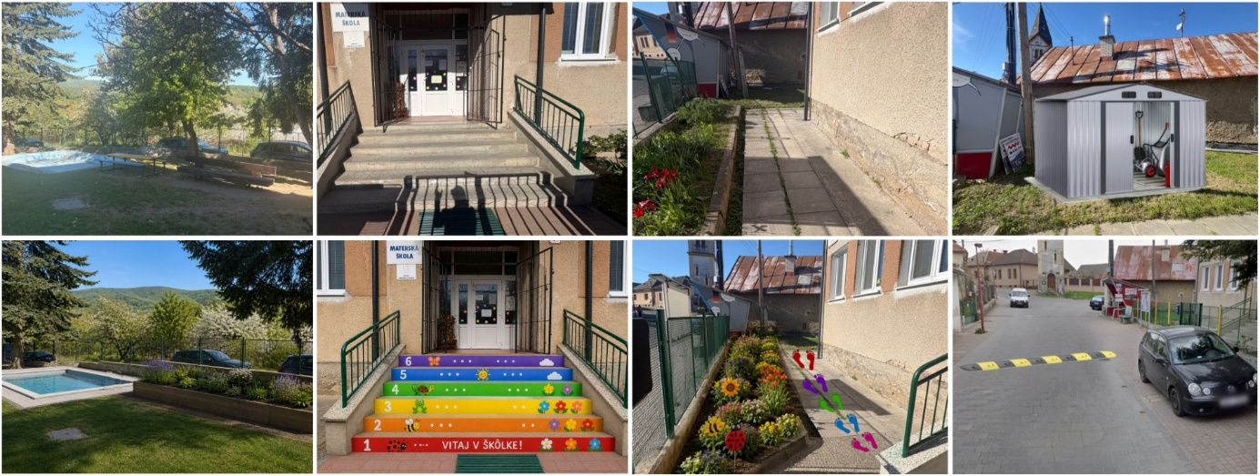

6, Spolupráca so zriaďovateľom a partnermi
Cieľom je posilniť prepojenie materskej školy s rodinou a širším sociálnym prostredím. Spoluprácu so zriaďovateľom vnímam ako kľúčový pilier stabilného a úspešného fungovania materskej školy. Mojím cieľom je budovať partnerský vzťah založený na dôvere, otvorenej komunikácii a spoločnej zodpovednosti za rozvoj školy.
Zároveň budem iniciovať spoluprácu s odbornými inštitúciami a komunitnými organizáciami s cieľom posilniť postavenie školy ako otvorenej a rešpektovanej súčasti komunity.
Strategické ciele:
- Odborno-poradenská pomoc v spolupráci s CPaP
- Rozvíjať ďalej spoluprácu so základnou školou Ďumbierska 17, BB prostredníctvom spoločných akcií
- Rozvíjať spoluprácu s ostatnými inštitúciami ako CVČ, OR Rudlová – Sásová, Knižnica M. Kováča, Lyžiarik, Swimmies, Farma Priechod
- Systematická spolupráca s rodičmi a komunitou, organizovanie spoločných aktivít, účasť na živote školy vo vzdelávacích, kultúrno-spoločenských a športových aktivitách
- Posilňovať u detí úctu k rodičom, starým rodičom – medzigeneračné stretnutia – začať spoluprácu s domovom pre seniorov
7, Hodnotenie, kontrola a spätná väzba
Systém hodnotenia a kontroly bude zameraný na systematické monitorovanie kvality výchovno-vzdelávacieho procesu a riadiacej činnosti. Realizovaná bude pravidelná hospitačná činnosť, analýza pedagogickej dokumentácie a hodnotenie výsledkov detí v kontexte ich individuálneho pokroku.
Spätná väzba bude získavaná prostredníctvom dotazníkov, rozhovorov a konzultácií s rodičmi a zamestnancami. Na základe získaných zistení budú prijímané konkrétne opatrenia smerujúce k zvyšovaniu kvality práce školy.
Cieľom je vytvoriť funkčný systém autoevaluácie a kontinuálneho zlepšovania.

8, Záver
Predkladaný projekt riadenia materskej školy je vypracovaný na obdobie 5 rokov. Rozvoj školy počas týchto rokov sa bude uberať tak, aby bolo zabezpečené rozvíjanie osobnosti všetkých detí po všetkých stránkach, aby všetky deti boli dostatočne pripravené na vstup do základnej školy a aby materská škola bola aktívnou súčasťou života v mestskej časti Sásová. Dôležité bude udržanie inkluzívneho vzdelávania ako procesu, ktoré bude prospešné pre všetky deti bez ohľadu na ich pohlavie, vierovyznanie, národnosť, vzdelávacie potreby atď. Záleží nám na tom, aby klíma materskej školy bola prosociálna, emotívne pozitívna a kooperatívna, aby v kolektíve vládol súlad, vzájomné porozumenie, empatia, aby nikdy nechýbali úsmev pohladenie a pritúlenie našich zverencov, aby sa budovali vzťahy s rodinami, ktoré budú založené na vzájomnom porozumení a dôvere.

